# **ATIVIDADE PRÁTICA 03 – AULA 10 – TEACHABLE MACHINE**

Para essa atividade você deve utilizar o Teachable Machine. Este site permite treinar um computador para reconhecer suas próprias imagens, sons e poses. Uma maneira rápida e fácil de criar modelos de aprendizado de máquina para sites, aplicativos e muito mais, sem necessidade de experiência ou codificação.

Seu objetivo é a inclusão de imagens em duas categorias (Imagens de Gato e Imagens de Cachorro) e o software, automaticamente, reconhecer e informar de qual animal se trata.

1. DAS CLASSES:

Foram criadas 3 classes diferentes para esta atividade: Cachorro, gato e abelha.

* 1. DOG:

Foram utilizadas 5 imagens diferentes para a representação do animal desta classe.

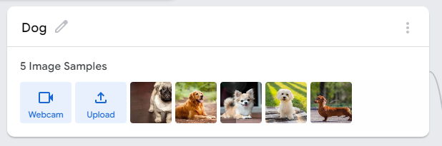

* 1. CAT:

Foram utilizadas 5 imagens diferentes para a representação do animal desta classe.

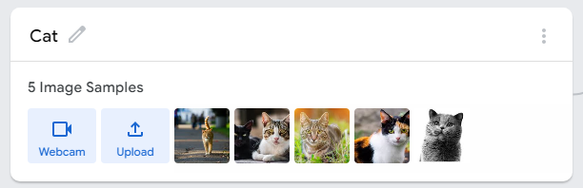

* 1. BEE:

Foram utilizadas 7 imagens diferentes para a representação o inseto desta classe.

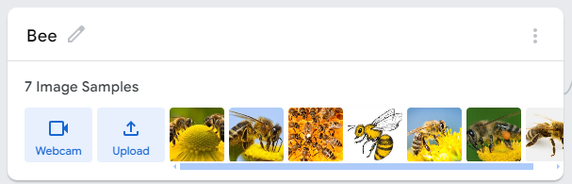

1. DO MODELO:

Após o upload e formação das classes, o modelo foi salvo no Google Drive:



<https://drive.google.com/file/d/18toZ89uV-vK6FDjIZKzU1WyV2e7EiLPY/view?usp=drive_link>

Em seguida, o mesmo foi treinado.

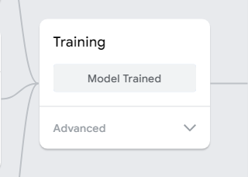

1. DO TESTE:

Objetivando verificar a acurácia das respostas, foram utilizadas 9 imagens para teste; em sendo 3 gatos, 3 cachorros, e, 3 abelhas. Todas, distintas uma da outra. Essa escolha do aluno objetiva conhecer melhor o Teachable e comparar seus resultados em cenários diversos.

3.1) DAS IMAGENS PARA TESTE:

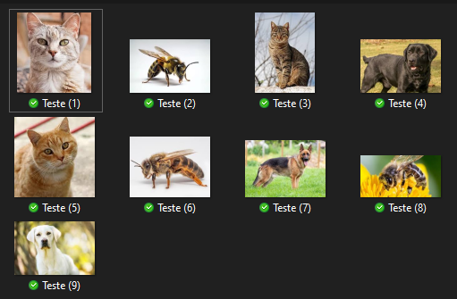

3.2) DOS TESTES:

1. Teste 1:

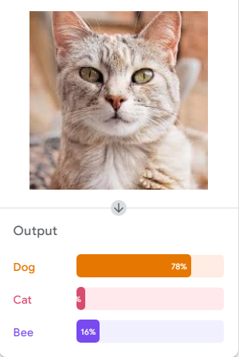

**RESULTADO**



1. Teste 2:

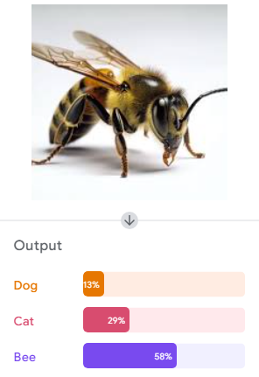

**RESULTADO**



1. Teste 3:

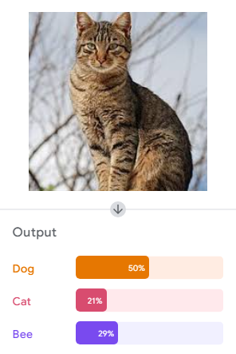

**RESULTADO**



1. Teste 4:

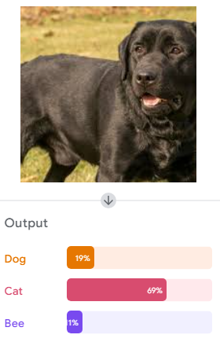

**RESULTADO**



1. Teste 5:

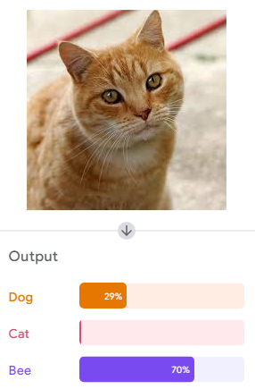

**RESULTADO**



1. Teste 6:

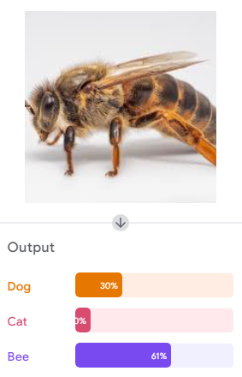

**RESULTADO**



1. Teste 7:

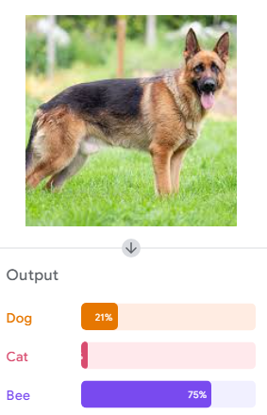

**RESULTADO**



1. Teste 8:

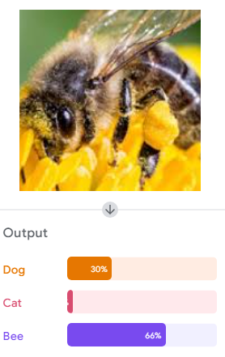

**RESULTADO**



1. Teste 9:

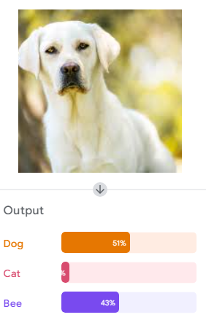

**RESULTADO**



3.3) DOS RESULTADOS:

3.3.1) O sistema retornou um total de **4 resultados POSITIVOS**

de 9 imagens testadas.



3.3.2) O sistema retornou um total de **5 resultados NEGATIVOS**

de 9 imagens testadas.